牛顿方法

二次方程的代数解我们可以表示为： $x=\frac{-b±\sqrt{b^{2}-4ac}}{2a}$

但是没有代数技术可以给出下面方程的精确解

$$x^{7}-3x^{5}+2x^{2}-11=0$$

牛顿方法可以为我们找到一个近似解；、

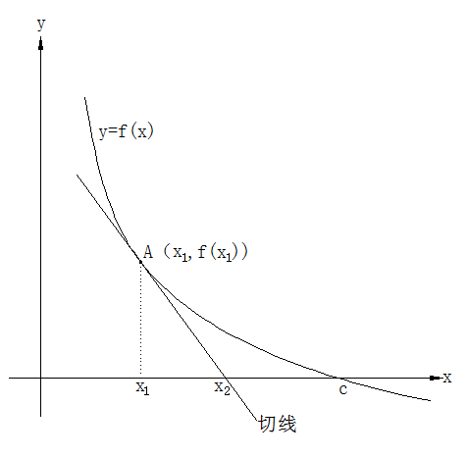上述的形式是f(x)=0.考虑y=f(x)的图像，如下图所示，求解f(x)=0相当于求函数图像与x轴相交时的交点的x值。这样的点称为函数的x的截距，在图中它被标识为c.

1 牛顿方法首先要求我们猜测一个解，如图，我们把第一个猜测值

标识为x1.

2 切线的斜率是函数在点x=x1处的导数。表示为f’(x1).

(x2是c相对于x1更好的近似值)；

(x3是c相对于x2更好的近似值)；

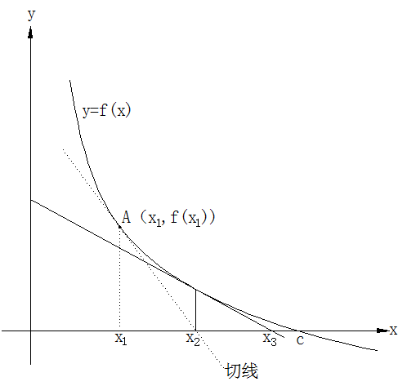一般地，如果xn是第n步的近似值，那么这个近似值是：

$$x_{n}-\frac{f(x_{n})}{f^{'}(x_{n})}$$

假设我们希望近似地估计 $\sqrt{2}$.

$\sqrt{2}$ 是方程 $x^{2}-2＝0$ 的解；

我们先估计x1=1;

===1.50000

$x_{3}$ = $\frac{{x_{2}}^{2}+2}{2x_{2}}$ = $\frac{17}{12}$ =1.41666666

$x_{4}=\frac{577}{408}$ =1.414215686

$x_{5}$ = $\frac{665857}{470832}$ =1.41421356237469